青山湖教务系统选课指南

选课前温馨提示：
- 2017级学生的英语4本学期开设了《英语4-写作》和《英语4-阅读》两门课程，2018级学生英语2本学期开设《英语2-听说》和《英语2-阅读》（截至选课开始，18级学生英语四级等级过了的选《英语2-听说》，没有过的选《英语2-阅读》）。学生在选课时只能二选一（17级和 18级英语和国际经济与贸易两个专业不用选英语2和4课程）。英语2和4课程的选课被排在了公选课模块里，没有提前在个人课表里预选，同学们根据自身情况进行选课。选课路径：网上选课→选全校性公选课。
- 由于2017和2018级英语课和公共选修课被安排在了同一个选课模块里，系统默认显示的【课程归属】是公共必修的英语课程，要选公选课的同学需要点击【课程归属】的下拉选框，选择校公选课即可看到公选课程。
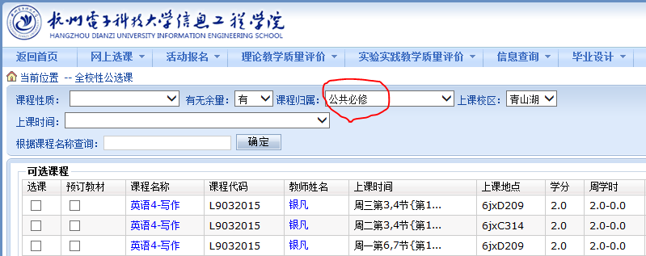

- 本学期的网课开设的有超星和智慧树两种类型的网络公选课程，大家在选课前详细阅读相关的选课学习要求。网络公选课程将于第二轮（1月15日）开放选课，在选课前会有具体通知。
- 2017级、2018级开设普通体育课（体育2、体育4）和俱乐部（12个俱乐部）两种课程，只能二者选其一，俱乐部课程面向具有一定运动技能的同学开设，各俱乐部上课内容与考核内容略难于体育2或体育4。《体育2、4》已直接预选在个人课表，想选体育俱乐部的同学请先选择俱乐部课程，选俱乐部课程路径：网上选课→选体育课，选课成功以后再退选体育2、体育4。不选择体育俱乐部的同学不用进行任何操作，以免导致无本学期体育课可上。
- 由于从2017级开始，数学课程更名了，微积分和微积分1需要重修的同学，可选择重修《高等数学A1》；微积分2需要重修的同学，可选择重修《高等数学A2》，待取得成绩后，再到办理课程替代手续。请选择学分、课程性质均相同的对应课程。
- 18级财务管理专业和16级会计学ACCA班，需要选修《政府与非营利组织会计》“专选课”的同学可先选修《政府与非营利组织会计》“限选课”，待取得成绩后再办理课程替代手续。
17级市场营销专业，需要选修《薪酬管理》“专选课”的同学可先选修《薪酬管理》“限选课”，待取得成绩后再办理课程替代手续。
17级市场营销专业，需要选修《国际贸易理论与实务》“专选课”的同学可先选修《国际贸易实务》“专选课”，待取得成绩后再办理课程替代手续。

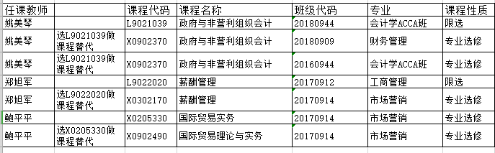
- 对于转专业补休或者重修的同学，很多学生不知道自己需要补休哪些课程以及这些课程的代码、学分、名称是否与自己要补休或重修的课程名称一致，可以在信息查询→培养计划里查询相关专业已开设的课程，里面有详细的课程信息。
- 对于选上重修后学分超过上限的同学，建议先退掉公共选修课，若还是不够再退掉部分专业选修课。如果退掉公共选修课或者专业选修课后学分还是超出，只能下次再重修了。
- 对于课程时间冲突的处理，这里给大家一个攻略：首先把重修课程的时间段查询出来，如果重修课程的时间段与已选课程都有冲突，再把所冲突的课程的所有上课时间段给查询出来，如果可以避开就退掉相应的已选课程，再重新选择另一个时间段的。如果还是避免不了就等着之后的学期开课再重修。灵活调整自己已选课程的上课时间段基本上是可以避开时间冲突的。
- 一般专业4年时间需要修读的学分是160左右，不同专业有所不同，大家需要对照自己的培养方案进行学习。在4年的学习中，除公共选修外的所有其他课程性质的已修学分若超出培养计划的要求学分，多出的学分都可以充当公共选修学分使用。例如专业选修课多修了2个学分，就可以用这两个学分抵扣公共选修课的学分，这样公共选修课就可以少选2个学分。

一、选课的简单介绍
网上选课在教务系统里主要使用两个模块:
1.网上选课模块 2.信息查询模块下面的专业推荐课表查询、学生个人课表。
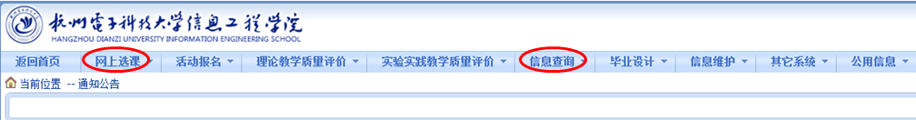
专业推荐课表是当前专业选课学期所开设的除课程性质为公共选修课之外的所有课程，学生个人课表才是实际的上课课表（网络公选课由于不安排上课时间和地点在个人课表里看不到，下面会有说明）。在选课前系统会提前在学生个人课表里预选除专业选修和公共选修课之外的所有课程，大家可以通过自己的个人课表进行查看，推荐课表只是一个参照。大家所要选的课也就是专业选修课及公共选修课，其它预选的课程可以根据自己的实际情况进行退选，也可以更换任课教师。注意：专业选修课是给同一专业学生所开设的选修课，不同专业的专业选修课程基本上都不相同，每学期不是所有专业都会开设，选课容量也没有必修课那么大，所以选满之后还没有选这门课的同学就会选不上。

二、选普通理论及实验课
学生进入网上选课→选普通理论及实验课，会进入到下面的界面：
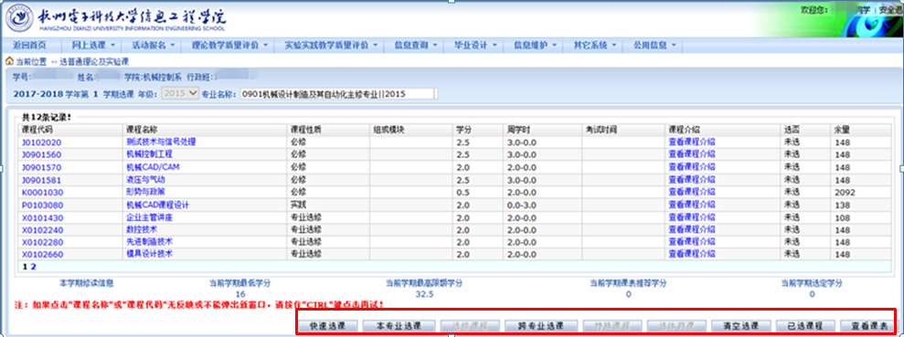
在页面的最下方有一排选择按钮，灰色的按钮表示此功能没有开放使用。第一个按钮是快速选课，点击之后会立刻把界面上显示的课程全部选上（慎用此功能）。一般是在本专业选课里进行普通理论及实验课选课，点击选普通理论及实验课后，系统会默认进入本专业选课界面。这名学生所在专业开设了专业选修课，点击课程名称就可以进入到选择的页面，选择相应的教师、输入验证码并选择是否预定教材就可以选课成功。点击下面的已选课程，可以进行课程的退选，退选之后在选课时间截止前可以重新选课。点击查看课表可以看到所选课程是否选上，这个课表对应的是学生个人课表。

三、跨年级跨专业选课
学生进入网上选课→选普通理论及实验课，点击跨专业选课页面就会弹出一个提示对话框，点击确定页面就会跳转，在最上方选择按条件查询就进入到下面的选择页面：
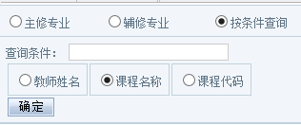
输入课程名称或者课程代码进行查询，查询出所需要的课程后就可以按照自己的需要进行选课了（其他专业所开的课程名称可以在推荐课表里提前查好）。注意：在手机端进行跨专业选课需要选择合适的手机浏览器，部分手机浏览器会拦截跳转的页面使得选课不成功。

四、重修选课 （只针对那些需要重新修读的课程选课使用！！！）
学生进入网上选课→重修选课，如下图所示：
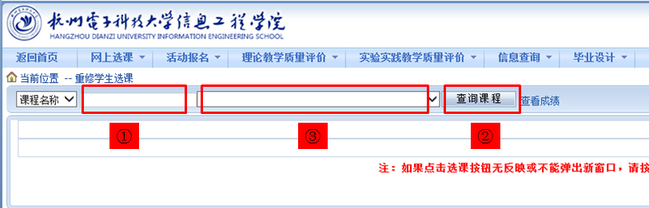
需要跟班重修的学生进入重修选课界面后，首先在方框①中输入所要重修的课程，第二步点击查询课程，在方框③的下拉选项中就会出现对应的课程。点击课程名称后页面就会跳转到大家熟悉的选择页面，选择相应的教师，输入验证码就可以选课成功。选课成功后页面会弹出一个如下图所示的出错的对话框：
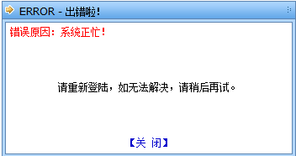
虽然弹出了出错对话框，但实际上已经成功选上课，重新点击重修选课即可查看是否选上。重修课程的退选有下面两种路径： 1、网上选课→重修选课→退选 2.网上选课→选普通理论及实验课→已选课程→退选。

五、选全校性公选课
学生进入网上选课→选全校性公选课，如下图所示：
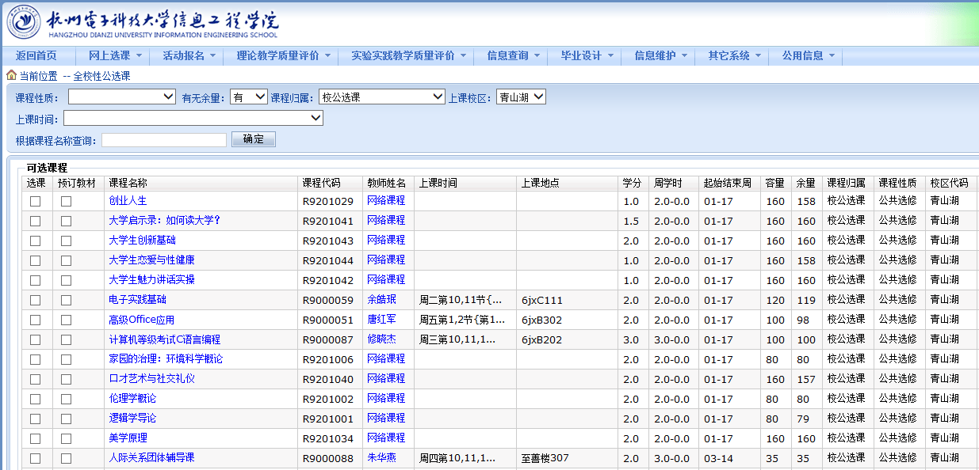
进入页面后，在课程归属的下拉选框中选择校公选课就可以看到所开设的所有公共选修课。其中有许多课程上课时间地点显示为空并且教师姓名为“超星网络课程”或者“智慧树网络课程”，这些都是网络公共选修课。由于这些课程不用安排固定的学习时间和地点，所以选这些课程的同学在自己的个人课表里看不到，但在个人课表的下拉页面里或者网上选课→学生选课情况查询里可以看到所有的选课课程。选网课的同学自己灵活安排自己的学习时间，选课时点击相应课程名称前的方框，输入验证码即可。需要注意的是全校性公选课选上之后如果要退选，只能通过下面的路径退选：网上选课→选全校性公选课→退选。

六、培养计划
教务系统里可以查询当前选课学期及之前学期的培养计划，查询路径：信息查询→培养计划。不同的专业都有着不同的培养计划，每一学期开设什么课程都是以培养计划为标准。在培养计划中可以清楚的看到每一门课程的课程性质、学时和学分等等。同学们在选课中最关注的就是学分问题，选课时在教务系统中会对所选课程的总学分范围做限制，当前学期选课的学分范围在16～32之间。低于16学分会提示所选学分不足（毕业班学生和少数大三提前修满的学生除外），而高于32学分又会导致选不上课，所以学生在选课时需要合理安排自己的所选课程。特别地对于公共选修课，公选课学分对于不同的年级要求不一样，在毕业前只要能修满培养计划里所要求的学分即可，无需多选。

重要提醒：选课之后一定要在网上选课→学生选课情况查询里查看自己所选的课程是否正确。选课时间截止后，教务部会及时地对学生的选课表进行刷新处理，在3月13日-15日所有同学都需要再次登录教务系统在学生选课情况查询里查看是否有多选、少选等问题，如有问题及时向教务部反馈，逾期不再处理！
Tel: 58619199，86915172

